1. Поддержите в ребенке его стремлении стать школьником. Ваша искренняя заинтересованность в его школьных делах и заботах, серьезное отношение к его первым достижениям и возможным трудностям помогут первокласснику подтвердить значимость его нового положения и деятельности.

2. Обсудите с ребенком те правила и нормы, с которыми он встретится в школе. Объясните их необходимость и целесообразность.

3. Ваш ребенок придёт в школу, чтобы учиться. Когда человек учится, у него может что-то не сразу получаться, это естественно. Ребенок имеет право на ошибку.

4. Составьте вместе с первоклассником распорядок дня, следите за его соблюдением.

5. Не пропускайте трудности, возможные у ребенка на начальном этапе овладения учебными навыками. Если у будущего первоклассника, например, есть логопедические проблемы, постарайтесь справиться с ними на первом году обучения.

6. Поддержите первоклассника в его желании добиться успеха. В каждой работе обязательно найдите, за что можно было бы его похвалить. Помните, что похвала и эмоциональная поддержка способны заметно повысить интеллектуальные достижения человека.

7. Если вас что-то беспокоит в поведении ребенка, не стесняйтесь обращаться за советом и консультацией к учителю.

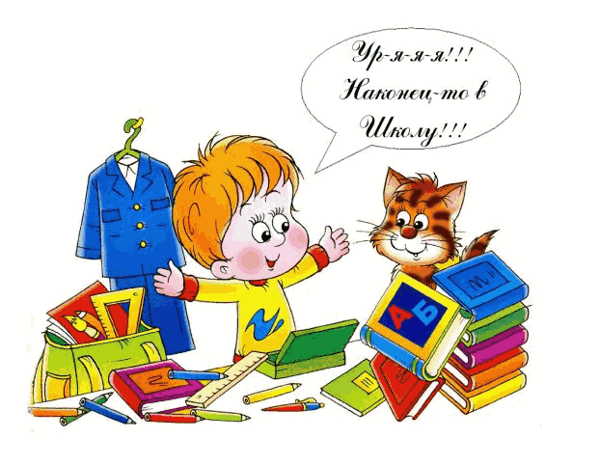
8. С поступлением в школу в жизни вашего ребенка появится человек более авторитетный, чем вы. Это учитель. Уважайте мнение первоклассника о своем педагоге.

9. Учение - это нелегкий и ответственный труд. Поступление в школу существенно меняет жизнь ребенка, но не должно лишать ее многообразия, радости, игры. У первоклассника должно оставаться достаточно времени для игровых занятий. Вы, как никто другой, знаете своего ребенка, прислушайтесь к нему, постарайтесь понять его чувства и переживания. И тогда 1 сентября станет настоящим праздником для Вас и Вашего ребенка!

Уважаемые родители!
Любите своего ребёнка, ведь любимый ребёнок быстрее приспосабливается к новым условиям, помогайте ему и помните, что от вас зависит многое в его дальнейшей судьбе, а первой ступенькой к достижению жизненного успеха является школа.
Быть готовым к школе уже сегодня – не значит уметь читать, писать, считать.
Быть готовым к школе – значит быть готовым всему этому научиться.
Как вести себя, когда ребенок выполняет задания
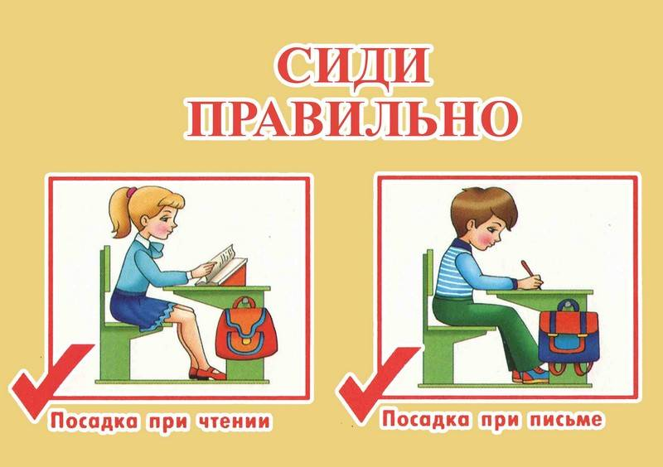
• Будьте спокойны, говорите четким, громким голосом;
• Показывайте что вам интересно работать с ребенком – не нужно заниматься параллельно другими делами;
• Не высказывайте ребенку в категоричной форме замечания («Нет, ты опять делаешь не так», «Сколько раз тебе повторять, как нужно рисовать»);
• Хвалите ребенка, если он выполняет задания правильно («Молодец, у тебя так здорово получается»);
• Если в начале занятия ребенок был активен, но через 10 минут стал зевать, проведите физкультминутку; Посоревнуйтесь: кто выше прыгнет, кто дольше простит на одной ноге.

Занятия нельзя проводить:
• Когда ребенок болен, переутомлен, чрезмерно возбужден;
• Когда вы сами находитесь в том состоянии, когда нет ни желания, ни сил;
• Когда нет условий для занятия: есть посторонний шум, очень холодно или жарко, недостаточное освещение, нет рабочего места;
• Когда ребенок не хочет заниматься: увлекся игрушками, смотрит мультфильм и т.п.;
• После еды, водных процедур.

Государственное учреждение образования "Зеньковичский учебно-педагогический комплекс детский сад - базовая школа имени А.И.Якимовича"

9 подсказок
для родителей будущих первоклассников
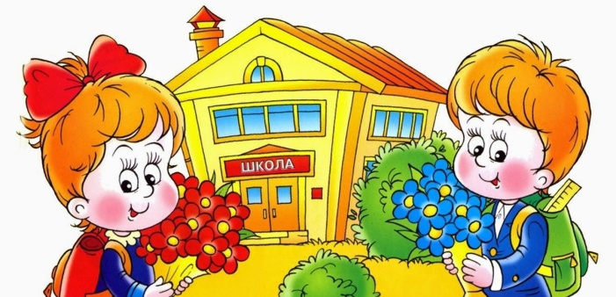
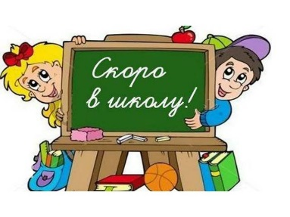

аг. Зеньковичи, 2022

